B-DASH：ロボットのための精度バジェットに基づく異種スキル切替階層アーキテクチャの提案
〇グェン タン アン（東京工科大学大学院）、田胡 和哉（株式会社i4labo）、松岡 丈平（東京工科大学）
要旨： 視覚言語行動モデル（VLA）やルールベース制御などの異種スキルを動的に切り替えて、ロボットにタスクを遂行させる階層型アーキテクチャB-DASHを提案する。その特徴は、精度バジェットに基づいて前段スキルと後段スキルを切り替えるスキル連結調整ゲートを導入した点にある。スキル連結調整ゲートでは、前段の残した誤差を、後段が補正できる誤差と観測できない誤差（後段非観測誤差）に分ける。後段非観測誤差は、切替時に前段の観測信号から推定し、後段の許容誤差に収まる場合は後段の目的値を調整し、そうでない場合は前段をやり直す。これを精度バジェット方式と呼ぶ。この方式の一例として、VLAとルールベース制御の切り替えを peg-in-hole タスクに実装した。乱数シード5種、各20試行で評価した嵌合率は21%だが、性能を決めるのは把持品質であり、把持誤差の先端ずれ換算で5 mm以下という後段の要求精度を満たす前段の改良で伸びる見通しを定量的に示した。
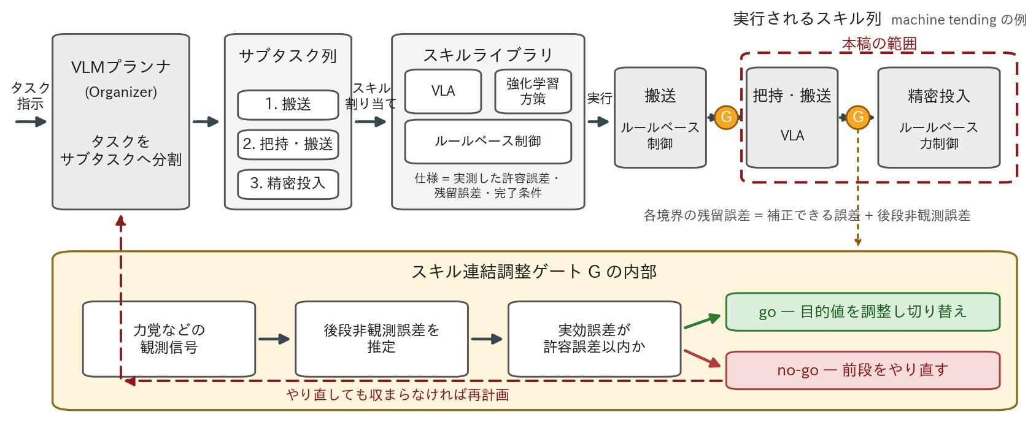
図1: 提案するB-DASHの全体像。上段はタスクの分割からスキル列の実行まで、下段は切り替えを判定するスキル連結調整ゲートGの内部を示す。破線部が本稿の範囲である。

1. はじめに
視覚言語行動モデル（VLA）に代表される、フィジカルAI技術の発展がめざましい。しかし、学習済みタスクの成功率は利用分野によっては実用水準に達しておらず、単独のVLAに実際の作業を任せることはまだ難しい。このため、柔軟な把持・搬送を得意とするVLAと、確実な精密動作を得意とするルールベース制御などの異種スキルを、切り替えて併用する構成が用いられるようになっている。このとき、部品を把持して組み立てる作業など、特に動作の精密性が求められる条件では、依然として課題が残る。切り替え前のスキルが残す誤差によって切り替え後のスキルが失敗するにもかかわらず、切り替えの時点でそれを判定できないためである。以下では、切り替え前のスキルを前段、切り替え後のスキルを後段と呼ぶ。
そこで本稿では、階層型アーキテクチャB-DASH（Budget-aware Dynamic Action Switching Hierarchy）を提案する。その特徴は、精度バジェットに基づいて前段と後段を切り替えるスキル連結調整ゲートを導入した点にある。前段の誤差を後段が補正できる誤差と観測できない誤差に分け、後者を切り替え時に観測信号から推定して、切り替えの可否を実行時に判定する。部品の把持の良し悪しが組立の成否を左右することは経験的に知られているが、本稿はこれを方式として定式化する。
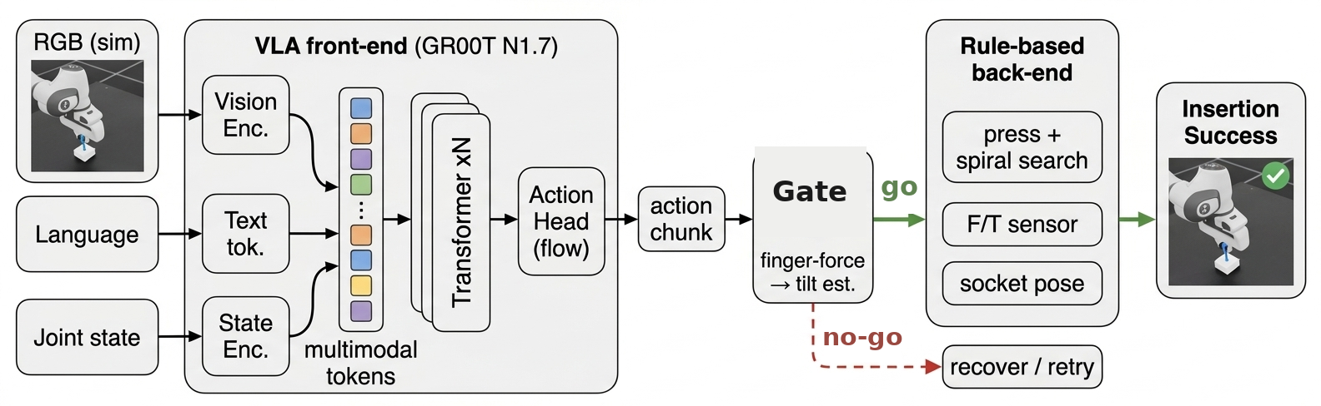
図2: 本稿が構築したシステムの構成。前段のVLAと後段のルールベース制御をスキル連結調整ゲートが接続し、goなら後段へ切り替え、no-goなら前段をやり直す。
2. B-DASH アーキテクチャ
B-DASHは、得意分野の異なる複数のスキルを動的に切り替えて、一台のロボットに多様なタスクを遂行させる階層型アーキテクチャである。全体像を図1に示す。最上位のプランナ（Organizer）は、VLMを用いて、与えられたタスクをサブタスクの列に分割し、各サブタスクに適したスキルをスキルライブラリから割り当てる。例えば工作機械へワークを投入するタスクは、搬送、把持・搬送、精密投入というサブタスクの列に分割され、把持・搬送にはVLA、搬送と精密投入にはルールベース制御で実現されるスキルが割り当てられる。
スキルの切り替えでは、誤差の扱いが要となる。前段のスキルが完了時に残す誤差を残留誤差、後段のスキルが開始時に受け入れられる誤差の範囲を許容誤差と呼ぶ。残留誤差のうち、後段が観測できる誤差は後段自身が補正できるが、観測できない誤差は補正されずに残る。そこで、補正されない誤差が後段の許容誤差に収まるように前段に求める精度を定め、実行時には、それが満たされているかを判定する。許容誤差は誤差の種類ごとに定める。許容誤差を前段に与えられた精度の予算とみなすことから、この一連の考え方を精度バジェット方式と呼ぶ。定式化は3章で述べる。
スキルライブラリに登録されるスキルは、把持・搬送や精密投入といった特定の作業を担う制御モジュールであり、その実現方式はVLA・強化学習方策・ルールベース制御など様々である。許容誤差や残留誤差は、実現方式だけでなく担当する作業に依存するため、各スキルについて、担当する作業を対象とする事前の試験で計測し、完了を判定する条件とともに仕様として登録しておく。プランナは、前のスキルの残留誤差が次のスキルの許容誤差に収まるようにスキルを割り当てる。
残留誤差は分布として登録されるため、個々の実行では誤差が許容誤差を超えることがある。そこでスキル間の各境界には、前のスキルが残した誤差が次のスキルの許容誤差に収まるかを実行時に観測信号から判定し、スキルの連結を調整するゲートを置く。これをスキル連結調整ゲートと呼ぶ。収まるなら、推定した誤差に基づいて次のスキルの目的値を調整して制御を切り替える。超えるなら前のスキルをやり直し、それでも収まらなければプランナに差し戻して再計画する。
3. 精度バジェット方式
本方式は、スキルを試験してライブラリに登録する事前の設計段階と、タスクを遂行する実行時の二段階からなる。設計段階では、前段の残留誤差を後段の観測可能性で二つに分解し、それぞれに対する予算を実測し、成功率を見積もって前段への要求精度を定める。実行時には、スキル連結調整ゲートが個々の切り替えの誤差を推定し、予算内かを判定して調整する。
3.1 前提とする切り替えと観測制約
精度バジェット方式は、誤差の大きい前段のスキルから、精密な動作を担う後段のスキルへの切り替えを対象とする。前段が所定の切替条件を満たした時点で、制御を後段へ切り替える。ここで、後段の観測には制約を置く。後段が利用できるのは、手先姿勢や力覚、自己位置の推定値など自身のセンサで得られる情報と、目標位置や地図など既知の環境情報のみとする。把持した対象の姿勢を計測する外部センサなどは追加しない。これは実設備へそのまま展開するための設計制約であり、3.2節で述べる後段非観測誤差はここから生じる。
3.2 精度バジェット
3.1節の観測制約のもとで、前段が切り替え時に残す残留誤差は、後段から観測できるかどうかで二つに分かれる。後段が観測できる誤差をδとおく。例えば手先姿勢と目標位置から求まる位置ずれであり、後段が閉ループで自ら補正できる。後段が観測できない誤差を後段非観測誤差gとおく。例えばグリッパ内の把持姿勢のように後段のセンサに現れない誤差であり、補正されないまま実効誤差として作業の結果に残る。
この二つに対する後段の予算は、前段を使わない後段単独の試験で計測する。観測できる誤差については、後段非観測誤差がない状態で、誤差δを段階的に変えて与え、それぞれの値での成功率B(δ)を計測する。成功率が高く保たれる範囲、すなわち後段が自力で作業を完遂できる範囲を収束域と呼び、これがδに与えられた予算である。後段非観測誤差についても同様に、既知の誤差gを与えたときの成功率R(g)を計測し、成功率が保たれる範囲をgの予算とする。
切り替えの成功には、δが収束域に収まり、かつgのもとで後段が成功する必要がある。両者が近似的に独立とみなせれば、タスク全体の成功率Pは、前段が残す誤差の分布に関するB(δ)の期待値E[B(δ)]とR(g)の期待値E[R(g)]の積
P ≈ E[B(δ)]×E[R(g)]
として分解できる。誤差の分布は成否が確定する前の切り替え時点で計測するため、右辺はタスクの成否と独立な計測だけから得られる。ただし、この分解は独立性を仮定した近似であり、E[B(δ)]は実装上、良好な状態で切り替えに到達した割合で近似する。よって本式は成功率の厳密な予測ではなく、再試行を含まない1回の試行に対する設計段階の見積もりである。
本式の使い方は二つある。第一は、実行時判定の正当化である。成功率が誤差ごとの因子に分解できることは、切り替えの成否を誤差ごとの予算比較で判定してよいことの根拠であり、これにより3.3節のゲートを単純なしきい値比較として実装できる。第二は、改善先の決定である。E[B(δ)]とE[R(g)]を比較してどちらの誤差が成功率のボトルネックかを特定し、予算内に収めた場合の成功率の伸びから前段への要求精度を定める。定めた要求精度は、前段を改良する際の数値目標となり、実行時にはゲートの判定しきい値として用いられる。実行時に本式は用いず、ここで定めた予算との比較のみを行う。
3.3 スキル連結調整ゲートの動作
2章で述べたスキル連結調整ゲートは次のように動作する。後段の制御則は後段非観測誤差を扱えないが、切り替えの時点では、力覚など前段の観測信号にその痕跡が現れる。ゲートはこれを利用し、切り替え時に後段非観測誤差を推定して、推定した実効誤差が後段の許容誤差以内であれば go、超えれば no-go と判定する。go の場合は、推定誤差に基づいて後段の目的値を調整したうえで制御を切り替える。この調整を観測補正と呼ぶ。no-go の場合は、切り替えを棄却して前段をやり直す。
3.4 適用対象の例
本稿では、一例として、前段をVLA、後段をルールベースの力制御とする切り替えに本方式を適用する。この構成を図2に示す。この場合、後段非観測誤差の実体は、グリッパ内で対象がどのように把持されているかを表す把持誤差である。なお、適用先はマニピュレーションに限らず、例えば移動のスキルから精密な位置合わせへの切り替えでは、自己位置の誤差が同様の役割を持つ。具体的な実装は5章で述べる。
4. 関連研究
タスク分割・スキル選択[1]は既報が多い。階層型の切替・監視・回復の機構も、完了信号での切替[2]、プリミティブ選択[3]、モデルベースと残差RLの統合[4]などが報告されている。B-DASHの新規性は、切替の判定を、3章で述べた実測した後段スキルの許容誤差に基づいて行う点にある。終端状態を次スキルの開始集合に整合させる考え方[5]や、制御器の吸引域に基づく逐次合成[6]とは、誤差を後段の観測可能性で分割し実行時に判定する点で異なる。
5. peg-in-hole タスクの実装
本稿では、スキル間の切り替えのうち最も精度要求が厳しい、VLAからルールベース制御への切り替えを対象に本方式を実装し検証する。これは図1の破線部にあたる。
シミュレータ Isaac Lab[7] 上で、直径8 mmのペグをソケットの穴へ挿す精密嵌合タスク[8]を扱う。ペグ半径とソケット穴半径の差であるクリアランスcは2.0 mmとし、嵌合成功は挿入深さ15 mm以上で判定する。
前段は、7自由度アームFrankaを対象に、VLA基盤モデルGR00T N1.7[9]をスクリプト動作で生成した1200試行のデモで微調整したものである。これを微調整VLAと呼ぶ。画像と関節状態から関節指令を出してペグを掴み、ソケット口元まで搬送する。
切替条件は、ペグを掴んだまま先端が口元の所定領域に入り、かつ低速である静止把持の状態に到達したこととする。
後段のルールベース制御は、3.1節の観測制約に従い、手先姿勢から把持が真っ直ぐと仮定して求めた推定先端位置、既知のソケット位置、手首の力覚のみを用いて、力を制限して押し込みつつ渦巻き状に探索して嵌合する[10]。
本タスクの把持誤差g = (l,φ)は、把持の横ずれlと、ペグ軸とグリッパ軸の傾きφからなり、実効的な先端ずれe = l + L·sin φとして後段に残る。これが本タスクにおける3.2節の実効誤差である。Lは把持中心から先端までの長さであり、約60 mmである。
ゲートでは、把持傾きを、グリッパ両指の接触力Z成分の非対称dzからφ̂として推定する。感度は事前に較正し、真の姿勢は使用しない。横ずれlは現状の観測信号からは推定できないため0とみなし、推定実効先端ずれê = L·sin φ̂が、後述の把持応答の低下から定めた約5 mmの許容誤差以内なら go、超えれば no-go とする。観測補正は、後段が狙う先端位置をL·sin φ̂だけずらす。把持は回さず、押し込み方向は直立に保つ。
成功率B(δ)は、VLAを使わず後段のみで、観測できる誤差δにあたる切り替え時のペグ先端の横ずれrと傾きθを掃引して計測する。この計測では配置を決定的とし、各条件の成功率は誤差の方位12方向の試験の平均とする。把持誤差に対する成功率R(g)は、既知の把持誤差を注入したスクリプト動作で計測する。これを把持応答と呼ぶ。
評価では、ソケットとペグの初期配置をランダム化し、嵌合率・把持誤差分布とも乱数シード5種を用いる。把持誤差は、全100試行のうち切り替えに到達した74試行で計測する。
6. 実験と結果
実験はすべてシミュレーションで行い、嵌合性能、性能を決める要因、分解との整合、スキル連結調整ゲートの有効性の四点を検証する。VLAの嵌合率は乱数シード5種×各20試行で評価する。
6.1 嵌合性能
前段を微調整VLAとする本システムの嵌合成功率は、シード5種、各20試行で平均21%±9.6%であり、シード別では10%から35%まで分布し、全100試行では21/100、95%信頼区間は13–29%である。切替条件の達成率は74%、把持自体の成功率は約85%である。一方、前段を真っ直ぐ把持するスクリプトに差し替えると後段は同条件で49/50 = 98%嵌合する。すなわち後段のルールベース制御は良好な状態での切り替えさえあれば確実に嵌合でき、性能の伸びしろは前段の把持品質にある。
6.2 性能を決める要因
切り替え時のグリッパ内の把持状態を計測すると、嵌合率98%のスクリプト動作では傾き0.1–0.6°・横ずれ0.7–0.8 mmであるのに対し、嵌合率21%の微調整VLAは傾き平均約5.9°、最大約23°、横ずれ平均約7.0 mmと大きい。把持の良し悪しの実例を図3に示す。後段の収束域は広く、傾き2°以下では計測した横ずれ10 mmまでほぼ全て嵌合し、傾き4°から12°の範囲でも5〜8割を保って崖がない。したがって、切り替え時に観測できる位置誤差だけでは低い嵌合率を説明できない。切り分けのために、3.1節の観測制約をあえて破り、後段にペグの真の先端を与えるオラクルを試すと、横ずれ8 mmの把持で嵌合は0/20から11/20すなわち55%に回復する。これはボトルネックが「後段非観測誤差である把持の傾き・横ずれ」であることを示している。
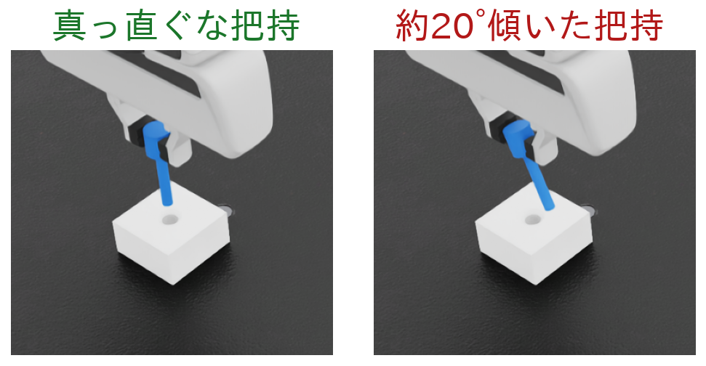
図3: スクリプト動作で再現した把持品質の実例。左は真っ直ぐな把持、右は約20°傾いた把持である。
6.3 分解との整合
3.2節の分解に従い嵌合率を予測する。E[B(δ)]は切替条件の達成率0.74で近似し、E[R(g)]は試験で計測した把持応答Rを微調整VLAの把持誤差分布で平均して求める。分布を図4に示す。横ずれlに対する把持応答ではE[R(g)]は約0.28となり、積20.8%は実測嵌合率21%とほぼ一致する。すなわち、嵌合の成否を参照しない独立な計測のみから実測嵌合率を予測できている。一方、傾きを実効先端ずれe = l + L·sin φに含める式では6.1%と過小評価となり、この式の線形の傾き項が傾きの影響を過大評価していること、すなわち本系では横ずれが支配的であることを示している。
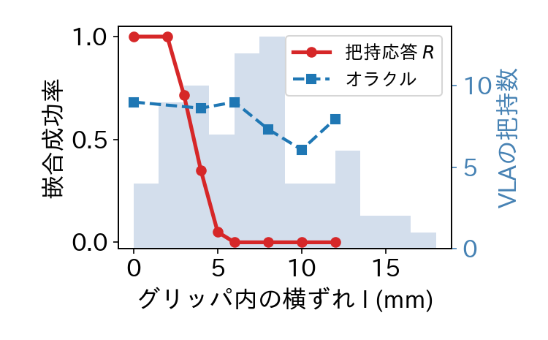
図4: 把持の横ずれに対する把持応答Rと、微調整VLAの横ずれ分布。オラクルは後段に真の先端を与えた場合である。
6.4 スキル連結調整ゲートの検証
5章のゲート実装を、既知の把持傾きを注入した試験で検証する。傾きを掃引すると、注入0°では成功率100%で go、4°では55%で go、8°では5%で no-go、12°では0%で no-go となり、ゲートの no-go 率は嵌合成功率の崖に追従する。結果を図5に示す。推定φ̂は真の傾きに追従し、12°の注入を11.7°と推定する。すなわち後段非観測誤差である把持誤差を観測信号から推定し、成功の見込みがない切り替えを事前に棄却できる。さらに5章の観測補正を適用すると、go側の注入4°では嵌合が55%から100%へ回復し、傾きのない把持も100%を保つ。一方、no-go側の8°では5%から30%にとどまり、同条件のオラクル上限55%の約半分である。予算内では調整が有効で、超えたら前段をやり直すという設計と整合する。結果を図6に示す。実VLAでの検証は観測のみの12試行で行った。ゲートは7.5°の高傾き把持を no-go で検出した一方、VLAの誤差は最大約14 mmの横ずれ支配であるため、傾きのみの観測では見逃しがある。穴縁の触覚探索[11]などによる横ずれの観測の併用と、12°を超える大きな傾きへの対応は今後の課題である。
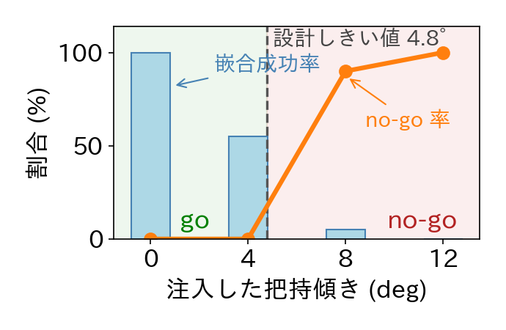
図5: 把持傾きの注入に対する嵌合成功率とゲートの no-go 率。破線は許容誤差5 mmに対応する設計しきい値である。
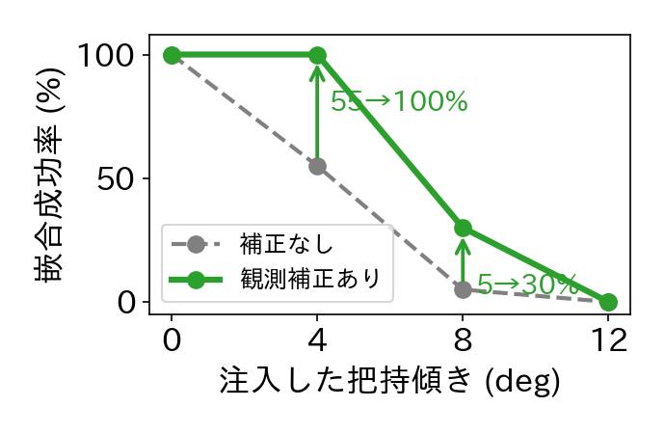
図6: 観測補正の有無による嵌合成功率。
7. おわりに
提案した異種スキル切替アーキテクチャB-DASHの一例として、VLAの柔軟な把持・搬送と、ルールベースの力制御の確実な精密動作を動的に切り替える階層を構築し、peg-in-holeタスクで評価した。嵌合率は現段階で21%である。切り替えを担う精度バジェット方式を提案し、性能を決めるのは把持品質であることを特定して、後段が要求する把持精度を定量化した。スキル連結調整ゲートは、後段非観測誤差を観測信号から推定して成功の見込みがない切り替えを事前に棄却し、予算内では観測補正により嵌合を回復できることを確認した。前段の改良目標は、把持誤差の実効先端ずれeを約5 mm以下に収めることである。これは横ずれ単独では約5 mm、傾き単独では約5°にあたる。今後は、把持品質を改善する前段の再学習と実機検証に加え、モバイルマニピュレータへ拡張し、精度バジェットに台車の位置誤差を加えてCNC加工機等へのワーク投入すなわち machine tending[12] へ適用する。
参考文献
1. M. Ahn et al.: “Do As I Can, Not As I Say: Grounding Language in Robotic Affordances,” CoRL, 2022.
2. C. Pan et al.: “Language Conditioned Multi-Finger Dexterous Manipulation Enabled by Physical Compliance and Switching of Controllers,” arXiv:2410.14022, 2024.
3. J. Sun et al.: “ARCH: Hierarchical Hybrid Learning for Long-Horizon Contact-Rich Robotic Assembly,” CoRL, 2025.
4. I. Marougkas et al.: “Integrating Model-based Control and RL for Sim2Real Transfer of Tight Insertion Policies,” arXiv:2505.11858, 2025.
5. Y. Lee et al.: “Adversarial Skill Chaining for Long-Horizon Robot Manipulation via Terminal State Regularization,” CoRL, 2021.
6. R. R. Burridge et al.: “Sequential Composition of Dynamically Dexterous Robot Behaviors,” Int. J. Robotics Research, 1999.
7. NVIDIA: “Isaac Lab,” arXiv:2511.04831, 2025.
8. Y. Narang et al.: “Factory,” arXiv:2205.03532; “IndustReal,” arXiv:2305.17110.
9. NVIDIA: “GR00T N1.7 (Isaac-GR00T),” 2025.
10. D. E. Whitney: “Quasi-Static Assembly of Compliantly Supported Rigid Parts,” J. Dyn. Sys. Meas. Control, 1982.
11. TacGraph, arXiv:2512.23856.
12. A. Abdalwhab et al.: “Learning Multi-agent Multi-machine Tending by Mobile Robots,” AAAI, 2025.

